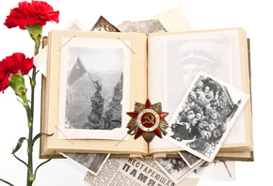
Рассказываем детям о войне.

В сердцах наших жить будут вечно
Герои минувшей войны.
Нам память о них дорога бесконечно
И ею с тобой мы сильны…
Память
День Победы… «Это радость со слезами на глазах», - сказал поэт. И действительно, в этот день радость и скорбь – рядом. Нет в России семьи, которую война обошла стороной. Поэтому в этот день в каждой семье вспоминают тех, что остался на полях сражений, и тех, кто после войны налаживал мирную жизнь. Ещё поздравляют воинов Великой отечественной Войны. Их становится все меньше. Это они стояли до последнего — защищая Родину. Стояли — и выстояли. А те, кого не взяли на фронт, ковали победу в тылу. Женщины, заменившие ушедших мужчин, строили танки и самолеты, пахали и сеяли, а ещё растили детей, спасали будущее страны. Вот почему День Победы действительно всенародный праздник.
Многие родители задаются вопросом, нужно ли малышу рассказывать о войне и о значении этого великого праздника или он «еще маленький для этого»?
В том, что рассказывать нужно – нет никаких сомнений. Патриотическое чувство не возникнет само по себе. Его нужно воспитывать с раннего детства, взращивать и культивировать. Без помощи взрослых ребенок не может выделить из окружающей его жизни главное, расставить приоритеты, правильно настроить чувства. Поэтому не страшно, даже если ребенок немного поплачет, слушая рассказы о мальчике, погибшем на глазах у матери или о солдате, бросившемся с последней гранатой под фашистский танк. Такие эмоции не повредят нервную систему ребенка, они станут началом зарождающихся патриотических чувств.
А вот когда начинать такой непростой разговор, что сказать, а что оставить «за кадром» - в этом родителям следует полагаться на свою интуицию и знание особенностей собственного ребенка. Как правило, первый раз в общих чертах говорят о войне с четырёх - пятилетними детьми. Но главным индикатором должен служить интерес самого ребенка к этой теме.
Для чего это нужно? Родители часто переживают о том, что страшные рассказы о войне могут стать причиной ночных кошмаров. И действительно, не стоит малышам объяснять все подробности боевых действий. Следует дозировать информацию, учитывая возраст ребенка. При этом знание исторических событий, гордость за страну – основа патриотического воспитания. Дети должны помнить героизм предков, их подвиги.
Очень важно помнить историю своей Родины – особенно ее печальные и знаковые страницы. Это воспитывает в ребёнке дух патриотизма. Во времена нашего детства День Победы отмечали ежегодно – мемориалы славы, возложение цветов к Вечному огню, рассказы и чествование ветеранов, салют, фильмы и программы о войне. Это был настоящий праздник – без ложного патриотизма. И нам взрослым необходимо детям рассказывать о Дне Победы, в Великой Отечественной Войне, о героях войны, как ветеранах, так и о детях войны, о событиях и поражениях, о том в какие руины превратилась наша Родина, и как быстро и дружно восстанавливали Родину свою выжившие в Великой Отечественной Войне.
Если бы не смелость и самоотверженность наших бабушек и дедушек, а для многих уже прабабушек и прадедушек, то мы бы не видели чистого неба над головой.
Об этом с каждым поколением уже забывается.
Мы не должны допустить того, чтобы наши дети не будут знать о войне и ее героях.
Нашим детям надо рассказать о празднике, о войне, о сражениях. И чем ребенок старше, тем подробнее можно с ним беседовать на эту тему.
Дети должны знать и ценить то, что мы сейчас живем в мире, без войны. И это благодаря людям, которые избавили нас от фашистов.
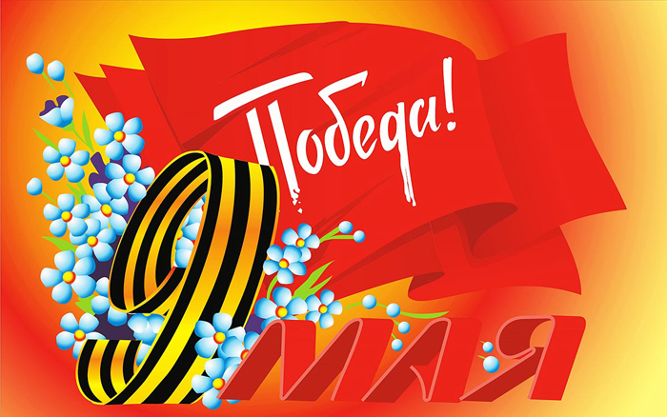
Рассказав ребенку о Великой Отечественной Войне, о подвиге советских людей, Вы не только определите отношение ребенка к миру и к себе, Вы научите ребенка сопереживать чужой беде, гуманности, великодушию. Поведав о великом подвиге наших дедов и прадедов, Вы заложите основы патриотизма, всесторонне разовьете личность.
Если дети не читают, можно посмотреть фильмы, прочитать и выучить стихи ко Дню Победы. А также вместе послушать песни военные.
Детям, которые постарше, можно прочитать книги о войне, о маленьких героях-пионерах и комсомольцах, которые защищали нашу Родину. Есть много рассказов о партизанах, разведчиках.
Вот некоторые книги для детей:
В. Катаев «Сын полка»
Е. Ильина «Четвертая высота»
А. Фадеев «Сашко»
К. Паустовский «Стальное колечко».

Расскажите об этом ребёнку. О празднике День Победы
День Победы — самый великий и серьёзный праздник, как для России, так и для многих других стран мира.
22 июня 1941 года на нашу страну напали враги — фашисты. Фашисты думали, что они самые главные в мире, а все остальные люди должны им подчиняться. Началась страшная война, которая продолжалась четыре года.
Не только российским солдатам и офицерам, но и всем жителям нашей Родины, взрослым и детям, было очень трудно во время войны. Армия с помощью народа победила врагов и прогнала их из России, а потом и из других стран.
Война, которую назвали Великой Отечественной, закончилась в мае 1945 года. А в июне того же года на Красной площади в Москве состоялся Парад Победы. Воины-победители торжественно прошли по площади и бросили на землю знамёна побеждённых фашистов. Это был Великий день.
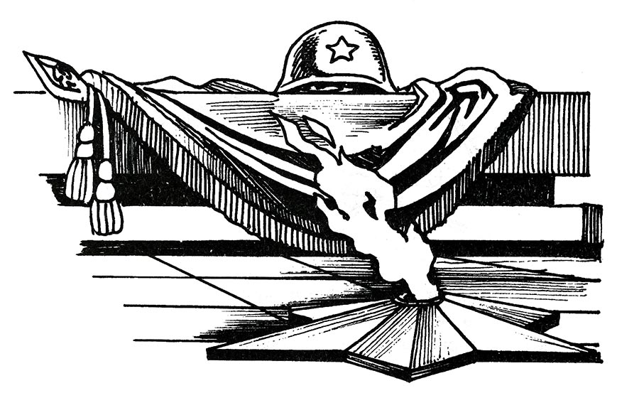

Многие годы назад
Погиб неизвестный солдат,
А дети живут и растут,
Цветы к обелиску несут.
Спасибо, солдатик, родной,
Что всех защитил той весной.
Как долго ждала тебя мать,
Устала войну проклинать.
Мы рады теплу и весне,
Но помним о страшной войне,
Так будем дружить и любить,
Чтоб только счастливыми быть!
Как мы отмечаем День Победы?
Утром 9 мая в главных городах России, в Москве и в Санкт-Петербурге, проходят военные парады. Ветераны Великой Отечественной войны надевают ордена и медали, устраивают торжественные шествия по улицам. Люди дарят им букеты цветов. Потом ветераны собираются вместе и вспоминают своих боевых товарищей, то, как они воевали, поют песни военных лет.
В День Победы люди возлагают к военным памятникам венки и цветы. Вечером, когда стемнеет, начинается Салют Победы. Взлетают в небо разноцветные огни, рассыпаются на множество сверкающих искр. Люди смотрят на эту красоту и радуются. Пусть никогда больше не будет войны! Пусть всегда будет мир!

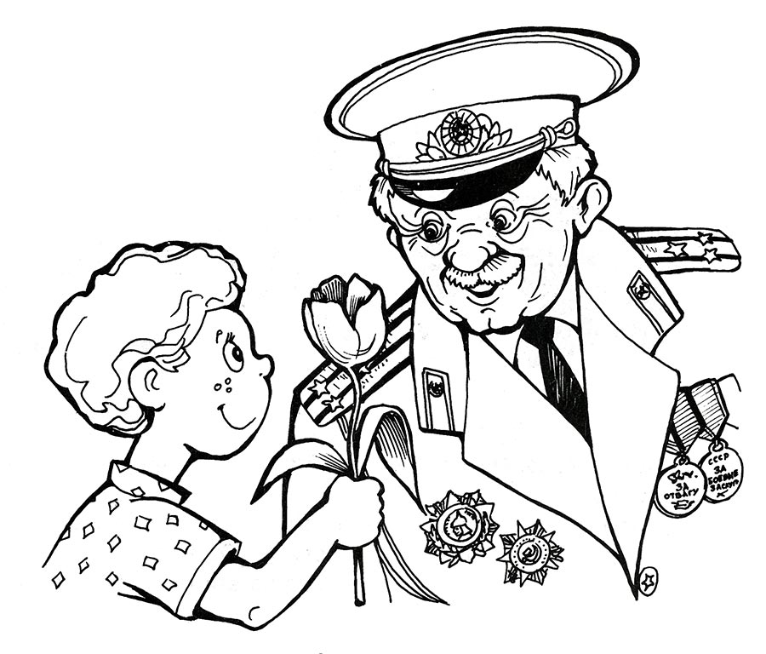
Рано утром в майский день
С дедушкой мы встали.
Я прошу: «Скорей надень,
Дедушка, медали!»

Мы шагаем на парад,
Миру, солнцу рады,
И у дедушки блестят
На груди награды.

Не отдав своей земли
Вражеским солдатам,
Нашу Родину спасли
Прадеды когда-то.

Сколько лет мне? Только пять,
Но от вас не скрою,
Что хочу достойным стать
Дедушки-героя!

- О каком праздничном дне говорится в стихотворении? Назови этот праздник.

